BASES DE DATOS

Francella Rojas Castillo

Unidad 1 / Práctica 2
Diseño Conceptual

Contenido
BASES DE DATOS 1
Francella Rojas Castillo 1
Unidad 1 / Práctica 1 1
Introducción: 3
Desarrollo: 4

Introducción:

En este trabajo realizaré la primera práctica orientada a bases de datos.

Desarrollo:

- Ejercicio 1: Plantea tres posibles situaciones del mundo real que se puedan solucionar con bases de datos. Concreta cada una de las situaciones en unas cinco líneas.

Situación 1: Las Importaciones de una Empresa. Con el fin de ordenar la información de proveedores, contenedores, rutas, tipos de mercadería, tipo de importación, fechas, choferes (responsables de la carga), navieras o transportistas, cliente final, creo que hay datos suficientes como para armar una base de datos.

Situación 2: Las Ventas de un Supermercado. En esta se podrían tener los puntos de venta, los clientes, los productos, ventas por categoría.

Situación 3: Los Inventarios de una empresa Retail. Por ejemplo, se podrían dividir en departamentos (por ejemplo: ropa, hogar, decoración, deporte, tecnología), en los Centros de Distribución de mercadería suelen tener números de rack asignados según el tipo de artículo, los sku de los productos.

- Ejercicio 2: Desarrolla una de las ideas anteriores. Elabora un diagrama que contenga no menos de 4 entidades y dota a cada entidad de no menos de 5 atributos. Establece las relaciones que consideres oportunas entre las entidades.

A continuación, desarrollaré la idea en formato diagrama, de solucionar la situación de las Importaciones de una empresa, con Bases de Datos.
Aclaración: En este caso la mercadería suele tener 3 formas básicas de transporte, o es aéreo, marítimo o es terrestre.

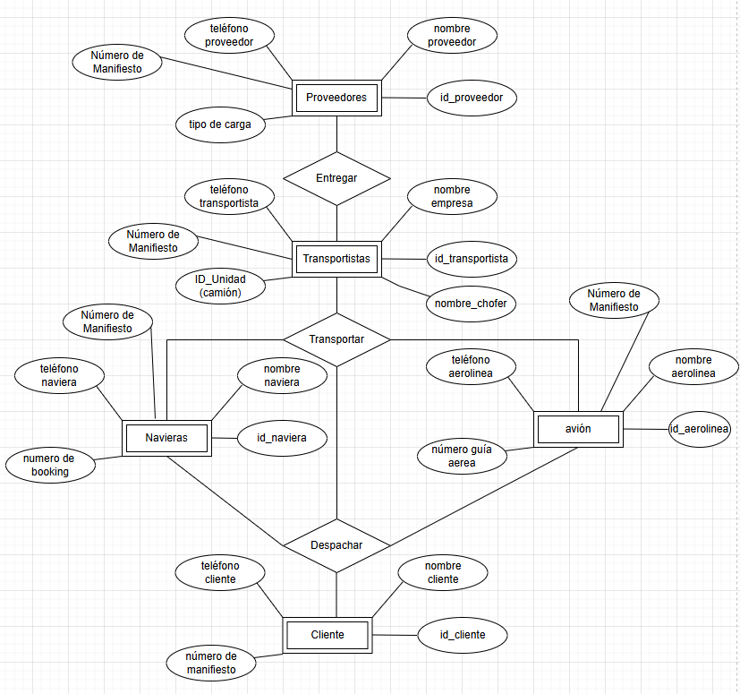

- Ejercicio 3: Investiga sobre tres aplicaciones actuales de las bases de datos NoSQL, explicando brevemente su funcionalidad (unas 3-4 líneas para cada una) y agrega sus logotipos.

